附件2
外观设计基本要求及示例

根椐专利法实施细则第二条第三款的规定，专利法所称外观设计，是指对产品的形状、图案或者其结合以及色彩与形状、图案的结合所作出的富有美感并适于工业应用的新设计。
一、外观设计的产品名称
外观设计名称应当简短、准确地表明请求给予保护的产品。该名称以1－7个字为宜，不得超过15个字。
二、图片或照片
申请人应当就每件外观设计产品所需要保护的内容提交有关视图（图片或者照片），清楚地显示请求保护的对象。其中的“有关视图（图片或者照片）”，就立体外观设计产品而言，产品设计要点涉及六个面的，应当提交六面正投影视图；产品设计要点仅涉及一个或几个面的，可以仅提交所涉及面的正投影视图和立体图；就平面外观设计产品而言，产品设计要点涉及一个面的，可以仅提交该面正投影视图；产品设计要点涉及两个面的，应当提交两面正投影视图。六面正投影视图的名称,是指主视图、后视图、左视图、右视图、俯视图和仰视图。各视图的名称应当标注在相应视图的下方。
三、尺寸
提交的图片或照片中图形的尺寸不得小于3厘米×8厘米（细长物品除外），并不得大于15厘米×22厘米，并应当保证图形缩小到三分之二时产品外观轮廓的各个细节仍能清晰可辨。
四、绘图要求
绘图应当按照技术制图和机械制图国家标准绘制，并使用制图工具和黑色墨水，不得使用铅笔、蜡笔、圆珠笔绘制，也不得使用蓝图、草图、油印件。
五、照片
照片的拍摄应按照正投影规则制作，轮廓应当清晰，应当避免强光、阴影、衬托物。
六、色彩
请求保护的外观设计包含色彩的，应使用牢固、不易褪色的颜料绘制，应当提交彩色图片或照片。
七、设计说明
1、外观设计产品的前后、左右或者上下相同或对称的情况，应注明省略的视图；
2、产品的状态是变化的情况，如折叠伞、活动玩具等；
3、产品透明部分的情况；
4、平面产品中的单元图案两方连续或四方连续等而无限定边界的情况，如花布、壁纸等；
5、采用省略画法的细长物品长度的情况；
6、用特殊材料制成产品的情况；
7、请求保护的外观设计包含有色彩的情况；
8、新开发的产品使用方法、用途或者功能的情况；
9、设计要点的说明。
八、申请外观设计需注意的事项：
1、视图投影关系有错误，如视图方向颠倒或者外观设计图片或照片表格使用方向颠倒等。
2、外观设计图片或照片不清晰、图形尺寸过小，不能正确地表达外观设计的内容；或者虽然图形清晰，但因反光、阴影、衬托物等部分的存在而不能正确地表达外观设计的内容。
3、外观设计有几种不同变化状态，但图面上只显现一种状态（如一种折叠棋箱，打开状态是棋桌、棋盘，折叠状态是棋箱，应当提交不同变化状态的相应视图）。
4、外观设计图片或照片不能包含阴影线、指示线、虚线、中心线、尺寸线等。
5、立体产品的图面有下述情况的：
（1）各视图比例不一致；
（2）没有按正投影制图法绘图，或者没有按正投影规则拍摄照片；
（3）产品设计要点涉及六个面，而六面正投影视图不足，但下述情况除外：
后视图和主视图相同或对称时可省略后视图；
左视图和右视图相同或对称时可省略左视图（或右视图）；
俯视图和仰视图相同或对称时可省略俯视图（或仰视图）；
大型或位置固定的机械设备和底面不经常看到的物品可以省略仰视图。
6、产品涉及无法用六面视图或两面视图充分表达的，应提交充分表达该外观设计所必要的展开图、剖视图、放大图、立体图等图面。
7、表示平面产品的图面有下述情况的：
（1）各视图比例不一致；
（2）产品设计要点涉及两个面，而两面视图不足（但允许后视图和主视图相或对称时省略后视图，后视图无图案时可省略后视图）。
8、细长物品如量尺、型材等，绘图时省略了中间一段长度，但没有用两条平行的双点划线或自然断裂线断开的画法。

外观设计图片或照片（示例）
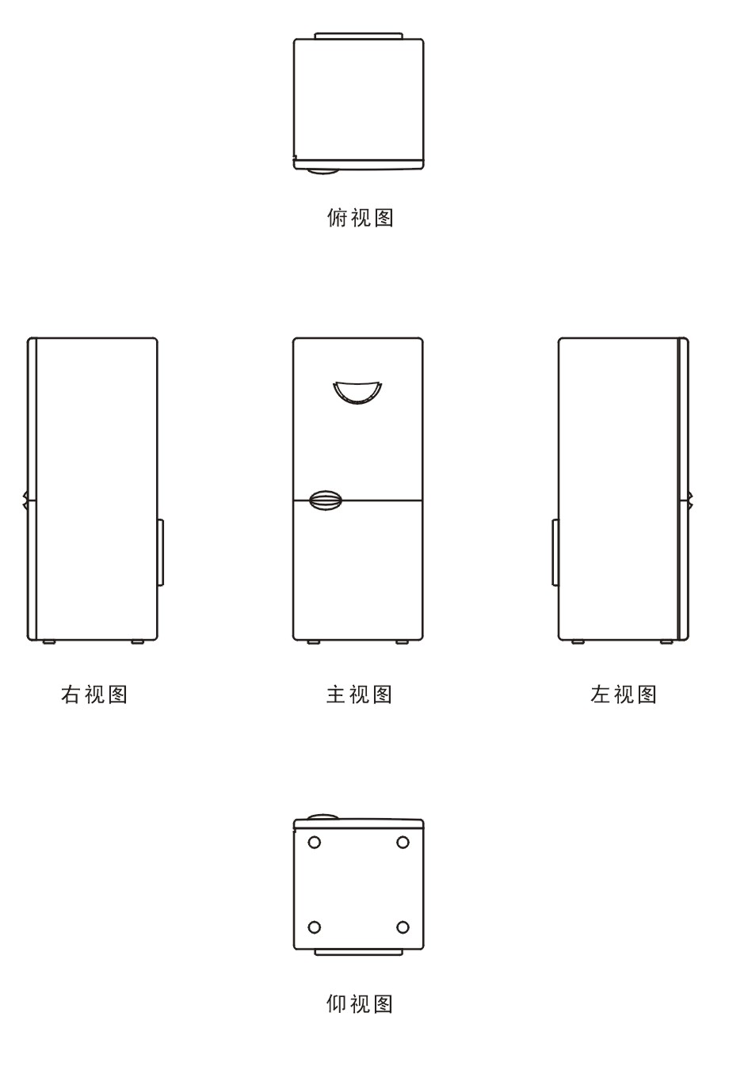

外观设计图片或照片（示例）
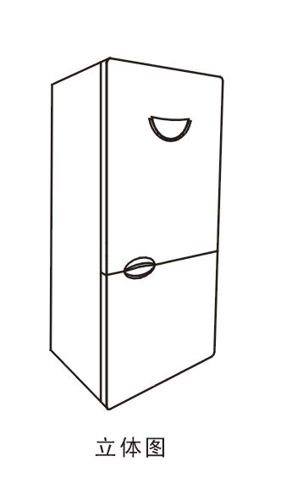

外观设计简要说明（示例）

1、本外观设计冰箱设计要点不涉及产品的背面，省略后视图。
2、本外观设计冰箱的设计要点在冰箱的拉手。

